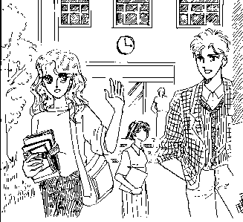**„Ich hab’ es eilig!“**

Eva ist eine Studienkollegin von Klaus.

Klaus trifft Eva zufällig vor der Universität.

Eva hat es sehr eilig.

[Geben Sie den Randleisteninhalt ein. Eine Randleiste ist eine eigenständige Ergänzung zum Hauptdokument. Sie wird meistens am linken oder rechten Rand der Seite ausgerichtet oder am oberen oder unteren Rand eingefügt. Verwenden Sie die Registerkarte 'Textfeldtools', wenn Sie das Format des Randleistentextfelds ändern möchten.

|  |  |
| --- | --- |
| Eva | Klaus |
| 1  2  3  4  5  6  7  8  9  10  11 |  |
| Hallo Klaus! |  | |
|  | Ja wen seh’ ich denn da!  Tag Eva! So eine Überraschung!  Wie geht’s Dir denn?  Ich hab’ Dich lange nicht gesehen! | |
| Oh danke, es geht, wie immer, man lebt! |  | |
|  | Na, na, **Du siehst aber blendend aus!**  Was machst Du heute hier?  Es ist doch Samstag! | |
| Ach, ich muss mal in die Bibliothek. Ich hab’s eilig! |  | |
|  | Ich verstehe. Lass Dich nicht aufhalten!  Aber ………., ruf mal an! | |
| Mach’ ich. |  | |
|  | Bestimmt? | |
| Ja, sicher doch!  Also bis dann. Tschau! |  | |
|  | Tschüss! Mach’s gut!  Grüß Deine Schwester von mir! | |
| Ich werd’s ihr ausrichten.  Tschüss! |  | |

__________________________________________________________________

Gespräche sind kleine Theaterstücke, Rollenspiele. Die Teilnehmer spielen ihre Rollen nach bestimmten Mustern. Ein Gespräch hat einen **Anfang** (Einleitung) und ein **Ende** (Abschluss).

Die Gesprächseröffnung ist meist eine Grußformel.

*Diskutieren Sie in der Gruppe und machen Sie Notizen oder eine Tabelle:*

1. WER begrüßt WANN (in welcher Situation) – WEN – in welcher FORM?
2. WER verabschiedet sich WANN – von WEM – in welcher FORM?
3. Blättern Sie die Alltagsszenen durch und achten Sie auf die Gesprächseröffnungen

und die Gesprächsabschlüsse. Welche Personen stehen in welcher Beziehung zueinander und wie beginnen sie und beenden sie ihre Gespräche?

1. Beobachten Sie Leute auf der Straße, in Geschäften, im Kindergarten oder in Lokalen etc. und achten Sie darauf, ob, wann und wie sie einander begrüßen und sich verabschieden.
2. Wenn Leute, die einander nicht kennen, ein Gespräch beginnen, dann haben sie einen Grund, z.B. einen Wunsch. Wer ein Gespräch mit einem Unbekannten beginnt, muss erst mal beim Angesprochenen dafür ein offenes Ohr finden oder machen. Wie machen die Leute das? Suchen Sie in den folgenden Dialogen solche **Annäherungsversuche** (Komplimente) und Türöffner.

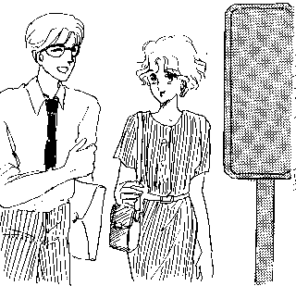**Durst?**

Frau Helga Koch ist Sekretärin in einer Firma.

Nach Arbeitsschluss wartet sie an der Bushaltestelle.

Es ist schon spät, - nach einem heißen Sommertag.

Da kommt der neue Praktikant, Herr Jakob Fux.

|  |  |
| --- | --- |
| Helga | Jakob |
|  |  |
| Guten Abend, Herr Jakob!  1  2  3  4  5  6  7  8  9  10  11  12  13  14  15 |  |
|  | Schönen Abend! |
| Der hat mal wieder Verspätung, der Bus! |  |
|  | Wie gewöhnlich um diese Zeit. |
| Man ist froh, wenn man rauskommt aus dem Büro! |  |
|  | Das kann man wohl sagen. Und dieses Wetter! |
| Heute war’s ja besonders heiß! |  |
|  | Schrecklich, nicht zum Aushalten! |
| Ein Königreich für ein kühles Bier! |  |
|  | Sagen Sie, sind Sie nicht Frau Koch?  Ich sehe Sie zwar oft, aber……. |
| Ja, bin ich. Im Büro sagen alle Helga zu mir. |  |
|  | Sie haben’s wohl eilig, Helga? Ich darf doch Helga sagen zu Ihnen, oder?  Wie wär’s mit einem ….. ? |
| Ein kleines kühles Bier, meinen Sie?  Warum nicht!  Ach, da kommt der Bus. |  |
|  | Ich kenne da ein nettes Lokal. |
| Gut, dann wollen wir! |  |

___________________________________________________________________________

Gespräche haben - wie Theaterstücke auch – einen Bauplan. Was also kommt nach der Eröffnung, der Einleitung?

Nach der Begrüßung bzw. Gesprächseröffnung (z.B.: Grüß Gott! Hallo! Guten Tag!) folgt sehr oft eine Frage, mit der man sein Interesse am Wohlbefinden des Partners ausdrückt: „Wie geht’s? Wie geht es Ihnen?

Begrüßungsformeln und Interessensbekundungen dienen dazu, eine positive Stimmung zu erzeugen (Zuwendung). Der Sprecher, die Sprecherin erwartet vom Partner auch eine positive Rückmeldung. Diese Eröffnungsrituale haben eine ganz bestimmte Form.

Wenn Leute, die einander kennen, gemeinsam an einem Ort sind, dann können sie nach der Begrüßung nicht einfach schweigen, - das wäre für beide peinlich (unangenehm).

Was folgt, sind meist **allgemeine Feststellungen**, mit der Gesprächslücken überbrückt werden sollen. Sie haben aber auch oft die Funktion, dem Partner anzuzeigen, dass sich an der Beziehung nichts verändert hat, dass alles beim Alten ist, dass man die Welt nach wie vor so sieht wie der Partner (Gemeinsamkeit ausdrücken).

Solche Gesprächspassagen finden Zuhörer meist dumm und nichtssagend, aber sie sind für die Gesprächspartner psychologisch wichtig, denn Schweigen wäre eine Verletzung, und gleich mit einem konkreten Interesse (Wunsch, Anliegen) fortzufahren wäre zu aggressiv.

Suchen Sie in den Dialogen nach solchen Überbrückungen und diskutieren sie darüber.

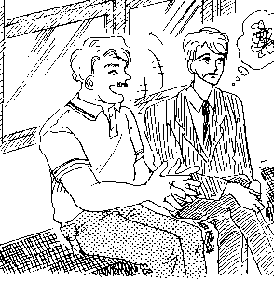**Wortkarg**

Ein älterer Herr steigt in einen Bus. Auf einer Bank sitzt ein jüngerer Herr. Der ältere Herr möchte nach Lainz fahren. Der jüngere Herr hat schlechte Laune, - er hatte Ärger mit seinem Chef.

|  |  |
| --- | --- |
| älterer Herr | junger Mann |
| 1  2  3  4  5  6  7  8  9  10  11  12  13  14  15  16  17 |  |
| Tag!  Verzeihung, ist der Platz noch frei? |  |
|  | Ja, klar doch, bitte! |
| Danke!  Buuu, heiß ist es hier! |  |
|  | Hmm. |
| Sagen Sie, der fährt doch nach Lainz? |  |
|  | Denk schon! Fahr doch jeden Tag damit. |
| Wohnen Sie denn da? |  |
|  | Nein, Besuch! |
| Aha!  Krankenhaus?  Gibt’s doch eines da, nicht? |  |
|  | Keine Ahnung! |
| Aber das Lainzer Krankenhaus kennt doch jeder!  Ich war zwar noch nie da, aber… |  |
|  | Hm. |
| Da fahren doch alle hin zu ihren kranken Verwandten, nicht? |  |
|  | Hm. |
| ’tschuldigen Sie! War ja nur so ’ne Idee! |  |

_____________________________________________________________________

Hier haben wir ein Gespräch, das nicht funktioniert, weil ein Gesprächspartner nicht sprechen will.

Was macht der ältere Herr? Er eröffnet das Gespräch mit einem sehr kurzen Gruß „Tag!“ (Guten Tag!). Aber in einem öffentlichen Bus begrüßt man normalerweise fremde Leute nicht.

Dann folgt eine Entschuldigung, weil gleich darauf eine Frage kommt, die eigentlich eine Bitte um Erlaubnis zum Setzen ist. Auch das ist in einem öffentlichen Verkehrsmittel nicht so üblich.

Es sieht so aus, als würde der ältere Herr einfach plaudern wollen.

Interessant ist aber, dass er in diesem kurzen, erzwungenen Gespräch von sich selbst nichts preisgibt, keine Meinung, keine Information, kein Anliegen und kein wirkliches Interesse.

Der junge Mann allerdings – er fühlt sich offenbar von den aufdringlichen Fragen bedrängt – gibt aber doch zweimal etwas von sich preis: Er fährt jeden Tag mit dem Bus. Er macht einen Besuch.

Auf die Fragen des älteren Herrn überhaupt nicht zu reagieren (oder zu sagen: Lassen Sie mich in Ruhe!) wäre sehr unhöflich, daher reagiert der junge Mann nur mit einem „Hmm“.

Es dauert einige Zeit, bis der ältere Herr verstanden hat, dass sein Sitznachbar nicht sprechen will.

**Diskutieren Sie: Welche Funktion hat die Frage (9): „Wohnen Sie denn da?“**

**Was ist der Unterschied zwischen den Fragen 2, 7, 9, 11?**

**Der Dumme hat Glück.**

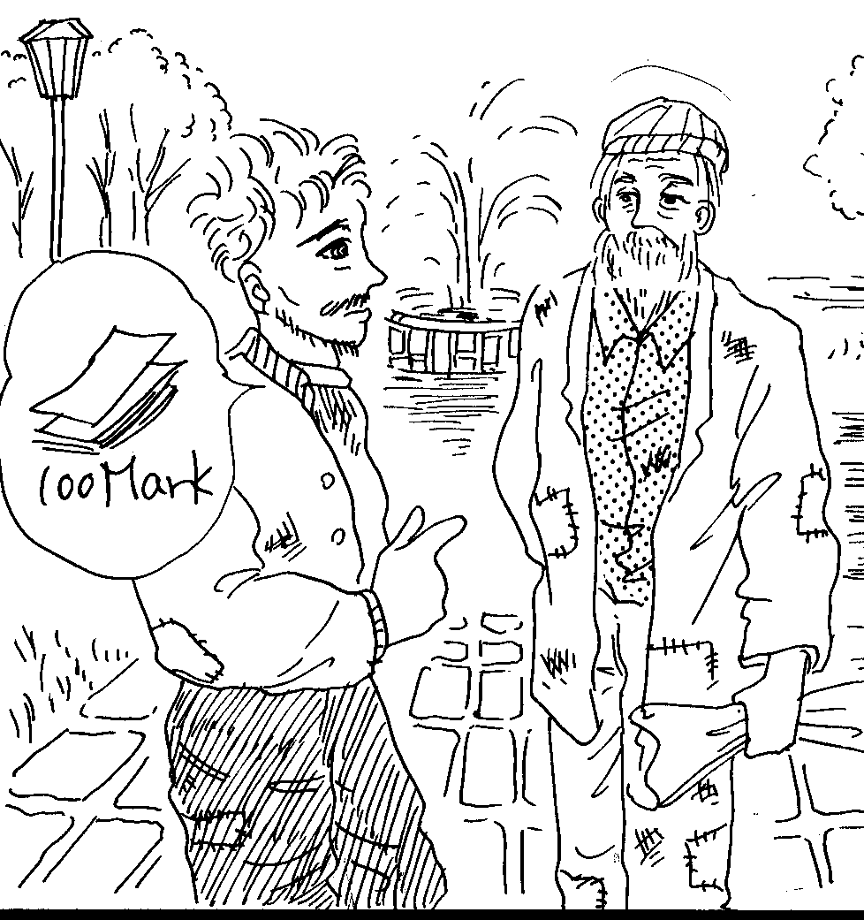

10E

Es ist ein kalter Wintermorgen.

Georg und Fritz sind zwei Obdachlose.

Sie haben kein Geld und auch keine Wohnung. Georg und Fritz treffen einander auf der Straße.

|  |  |
| --- | --- |
| Georg | Fritz |
| 1  2  3  4  5  6  7  8  9  10  11  12  14  17  18  19  20  21  22  23 |  |
| Guten Morgen, Fritz. |  |
|  | Morgen!  Auch schon unterwegs? |
| Ja! Kalt heute, ….. was!?  Schlecht geschlafen? |  |
|  | Ach du, frag mich nicht!  Ich hab’ einen üblen Kater von gestern Abend. Der billige Schnaps!  Der war auch mal besser!  Und du? |
| Nicht besonders!  Hab’ heute Nacht auf der Parkbank geschlafen. Das Asyl war schon voll. |  |
|  | Kenn’ ich, kenn’ ich! |
| Ach ja, - jetzt geh’ ich zum Sozialamt und hol mir mein Geld.  Gehst mit? |  |
|  | Was soll ich denn da?  Ich geh’ in die Kneipe. Ich hab’ zehn Euro gefunden. |
| Was?! Ich sag’s ja immer: Der Dumme hat Glück!  Halt’ die Ohren steif! |  |
|  | Mach ich!  Servus! |

___________________________________________________________________________

Die beiden Herren scheinen befreundet zu sein, zumindest kennen sie einander sehr gut, sie sind Schicksalsgenossen.

Die Kommunikation funktioniert sehr gut, denn es geht eigentlich um nichts Wichtiges. Beide teilen einander relativ private Dinge mit, - was sie gemacht haben und wie sie sich fühlen. Eine überraschende Neuigkeit gibt es allerdings: 10 Euro gefunden.

Welche Funktion hat in diesem Zusammenhang der Kommentar (20) von Georg: „ ... Der Dumme hat Glück!“ ? Was will er damit ausdrücken?

Jedes Gespräch hat (normalerweise) nicht nur einen Anfang sondern auch ein Ende (Abschluss). Um ein Gespräch abzuschließen, gibt es viele Möglichkeiten. Georg wählt dazu eine nicht ganz gewöhnliche Form: „Halt die Ohren steif!“ Er hätte auch sagen können: „Mach‘s gut!“

„Servus“ ist eine übliche Form der Verabschiedung unter guten Bekannten und Freunden.

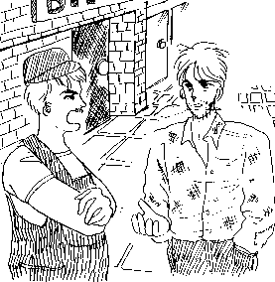**Ein Schnorrer**

Ein Arbeiter ist auf dem Weg nach Hause. Er hat den ganzen Tag schwer gearbeitet. Da kommt ein junger Mann, ein Arbeitsloser.

|  |  |
| --- | --- |
| Arbeitsloser | Arbeiter |
| 1  2  3  4  5  6  7  8  9  10  11  12  13  14  15 |  |
| He, du! Meister! |  |
|  | Meinst du mich?!  Was gibt’s? |
| Hast du ‚ne Zigarette für mich? |  |
|  | **Was willst?!** |
| Sagt’ ich doch! Eine Zigarette! |  |
|  | Noch was!? |
| Ja, Feuer!  Und zwei Euro, wenn Du hast! |  |
|  | Du hast vielleicht Wünsche!  Geh doch arbeiten!!! |
| **Was sagst du?!** |  |
|  | Arbeiten sollst du!! |
| Bist verrückt????!!!!! |  |
|  | Ach, lass mich doch in Ruhe!  Schnorrer! |
| Spießer! |  |

___________________________________________________________________________________________________________________________________________

Hier haben wir ein Gespräch, in dem einiges schief läuft. Der Arbeitslose bittet um eine Zigarette, bekommt aber anstatt der Zigarette ein Schimpfwort an den Kopf geworfen.

Was hat er falsch gemacht?

Er schätzt sein Gegenüber richtig ein, und diese Einschätzung gibt ihm einen Rahmen vor, wie er sich ihm gegenüber verhalten kann. Er denkt: Arbeiter, hat Arbeit, hat Geld und daher auch Zigaretten. Ich gebe mich als Kollegen aus, der im Moment keine Arbeit hat, das kann ihm ja auch passieren, also wird er sich mir gegenüber kollegial verhalten.

Die Anrede „He, du, Meister!“ ist widersprüchlich. Mit „He, du!“ stellt er sich auf die gleiche Ebene mit dem Arbeiterkollegen, aber das „he“ ist grob, befehlend und beleidigend, währen das „Meister“ ausdrücken soll, dass der Arbeiter doch eine Stufe höher steht. In diesem Fall kann das „Meister“ (Chef) gar nicht ernst aufgefasst werden und ist daher ebenfalls eine Beleidigung.

Der Arbeiter hat die Anrede und die Bitte zwar verstanden, aber mit seinen Rückfragen zwingt er den Arbeitslosen, seinen Wunsch zu wiederholen, ein **Signal der Zurückweisung** (Distanzierung).

Nun spielt der Arbeitslose das gleiche Spiel mit seiner Rückfrage (10).

Es folgen Beleidigungen und ein Gesprächsabbruch ohne Verabschiedung.

**Diskutieren Sie: Wie hätten Sie sich als Arbeiter (bzw. als Arbeitsloser) verhalten?**

„Rahmen“ stecken eine begrenzte Zahl von Verhaltensmöglichkeiten (Optionen) in sozialen Situationen ab. (So wie man sich innerhalb eines Zaunes nur beschränkt bewegen kann.)

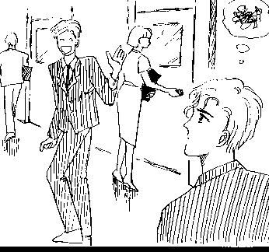**Keine Antwort**

Günter und Emil sind Freunde. Sie arbeiten in einer Magistrats- abteilung. In der Mittagspause treffen sie sich auf dem Gang.

|  |  |
| --- | --- |
| Günter | Emil |
| 1  2  3  4  5  6  7  8  9  10  11  12  13  14  15  16  17  18 |  |
| Hallo Emil! |  |
|  | Servus Günter! |
| Viel Arbeit heute? |  |
|  | Es geht. Wie immer.  **Was macht dein Husten?** |
| Danke! Schon besser! |  |
|  | Also, dann…..! |
| Du, wart mal! Ich hab’ eine Frage. |  |
|  | Brauchst schon wieder einen Babysitter? |
| Nein! Da würd’ ich doch nicht dich fragen. |  |
|  | Na, dann raus damit!  Wo drückt der Schuh? |
| Sag mal, was machst du heute Abend? |  |
|  | Ach, nichts Besonderes.  Wieso, wenn ich fragen darf? |
| Gut, ich hol’ dich ab, nach der Arbeit!  Also, bis später! Tschüss! |  |
|  | He, warte doch mal!  Willst du mir nicht sagen……..?!  Günter! …………….  Was sagt man dazu! Typisch Günter! |

________________________________________________________________________________

Hier haben wir wieder ein gut laufendes Gespräch und zwar zwischen zwei befreundeten Arbeitskollegen. Die Fragen sollen das ehrliche Interesse an der Befindlichkeit des Partners ausdrücken. (**Interesse zeigen** = sich jemandem positiv zuwenden)

Günter will sich schon verabschieden, aber da kommt Günter mit der Ankündigung einer Frage. Emil vermutet dahinter ganz richtig einen Wunsch bzw. eine Bitte und spricht seine Vermutung als Gegenfrage (9) aus.

Günter macht Emil neugierig – man sagt auch „auf die Folter spannen“ –, weil er nicht sagt, was er will, sondern gleich mit der nächsten Frage kommt: „Was machst Du heute Abend?“

Emil wird immer neugieriger, aber Günter lässt Emil wie einen Fisch an der Angel zappeln und verabschiedet sich. Wir können annehmen, dass Emil bis zum Arbeitsschluss sich damit beschäftigt, was Günter wohl vorhat.

Dieses (freundschaftliche) Hängenlassen ist eine gute Möglichkeit, den Gesprächspartner in Gedanken an sich zu binden.

**Überlegen und diskutieren Sie: Gibt es möglicherweise noch einen anderen Grund, warum Günter nicht gleich sagt, was er will, was er am Abend mit Emil machen möchte?**

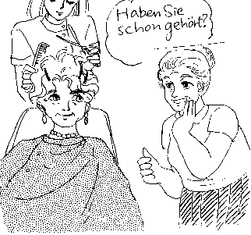**Tratsch**

Frau Felder ist mit einem Arzt verheiratet. Sie geht jede Woche zum Friseur. Frau Lena Wandrushka ist Putzfrau. Sie kennt Frau Felder sehr gut, weil sie früher die Wohnung von Frau Felder geputzt hat.

|  |  |
| --- | --- |
| Frau Felder | Lena |
|  |  |
| 1  2  3  4  6  7  8  9  10  11  12  13  14  15  16  17  18  19 | Oh, Grüß Gott Frau Doktor! |
| Tag Lena!  Waren Sie schon dran? |  |
|  | Aber ich bitte Sie! Sehen Sie doch! Mit der Frisur kann ich doch nicht unter die Leute! |
| Sie stellen aber auch Ansprüche!  Sie sehen doch gut aus. |  |
|  | Haben Sie schon gehört?  Der Sohn von Meiers……….! |
| Was denn? |  |
|  | Ach, Sie wissen doch!  Der hat doch …….! So was! …. ist doch unglaublich! |
| Ja, ja, hab’ ich gehört. Wundert mich ja gar nicht, bei der Mutter. |  |
|  | **Da haben Sie’s doch besser, Frau Doktor. Ist doch so!**  **Ihre Kinder, das sind ja wirklich ….. , ganz wie die Eltern!**  **Da können Sie wirklich stolz sein auf sie!** |
| Ja, der Apfel fällt eben nicht weit vom Baum. |  |
|  | Stör ich Sie auch nicht, Frau Doktor? |
| Aber, aber, … nicht doch! |  |

___________________________________________________________________________

In Gesprächen spielen die Teilnehmer immer eine bestimmte Rolle, wie in einem Theaterstück. Wenn jemand seine Rolle, z.B. die eines Ausländers, einer Mutter, eines Bettlers oder einer Verkäuferin spielt, dann gibt es für sie oder ihn nur eine begrenzte Zahl von Verhaltensweisen zur Auswahl. Was zu einer Rolle passt und was nicht, haben wir durch Erziehung und tägliche Beobachtung anderer Menschen gelernt.

Die Rollen in diesem Dialog sind sehr klar: die Frau eines Arztes steht höher als die Putzfrau. Die Arztfrau gibt sich wohlwollend, gnädig, aber herablassend. Die Putzfrau spielt dieses Spiel mit: Ich bin weiter unten in der sozialen Hierarchie.

Was macht sie? Dafür gibt es mehrere Ausdrücke, z.B. jemandem Honig ums Maul schmieren, den Bauch pinseln, einschmeicheln, sich anbiedern.

Diese **Schmeicheleien** haben den Zweck, den überlegenen, stärkeren Parten gut und schön zu reden und sie / ihn damit positiv gegenüber dem Sprecher / der Sprecherin zu stimmen.

Um sich nicht ganz schwach und unterlegen zu zeigen, spielt die Putzfrau ihre Stärke aus: Ich höre und weiß sehr viel und besitze Insider-Informationen: Der Sohn von Meiers ….

Jetzt grenzen sich beide, Frau Felder und die Putzfrau von dieser schlechten Familie ab. Damit steht jetzt Lena fast auf der gleichen Stufe wie Frau Felder: Wir beide sind besser!

Diskutieren Sie: Warum sagt Lena „Frau Doktor“ und warum sagt Frau Felder „Lena“?

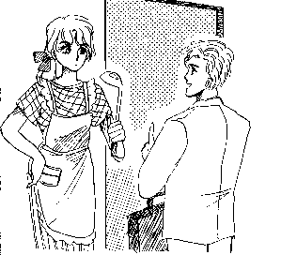**Kein Interesse**

Frau Meier ist gerade beim Kochen.

Da läutet es an der Wohnungstür.

Sie öffnet die Tür.

Ein eleganter Herr mit einer großen Tasche steht vor der Tür.

|  |  |
| --- | --- |
| Frau Meier | Vertreter |
|  |  |
| 1  2  3  4  6  7  8  9  10  11  12  13  14  15  16  17 | Guten Morgen, gnädige Frau! |
| Tag! Was wünschen Sie? |  |
|  | Spreche ich mit Frau Meier? |
| Was wollen Sie?!  Wer sind Sie? |  |
|  | Goldinger ist mein Name.  Ich habe eben mit Ihrem Nachbarn gesprochen, ein wirklich freundlicher Herr. Er meinte, ich sollte doch mal bei Ihnen vorbeisehen.  Ich hoffe, ich störe Sie nicht! |
| Dacht’ ich’s mir doch! Schon wieder so ein Vertreter! |  |
|  | Wissen Sie, es handelt sich nämlich um ……  Sie haben doch zwei Kinder? Und da ist es immer gut, wenn man Vorsorge trifft.  Darf ich eintreten? |
| Sage Sie schon, was Sie wollen! Ich bin gerade beim Kochen. |  |
|  | Tja, um es kurz zu sagen: Ich habe gehört, dass Sie noch keine Lebensversicherung haben, und da dachte ich …… |
| Denken Sie, was Sie wollen! Ich hab’ kein Interesse! Guten Tag! |  |

___________________________________________________________________________

In so eine Situation, in der sich Frau Meier befindet, kommen wir fast täglich, wenn wir einen Anruf bekommen und uns jemand irgendetwas aufschwatzen will oder von uns eine Information bekommen möchte. (Telefonwerbung ist ja inzwischen in Österreich schon verboten!)

Der Vertreter hat es aber auch nicht leicht („Augustin“-Verkäufer in der U-Bahn tun sich auch nicht leicht!).

Welche Strategien oder Tricks wendet der Vertreter an, um Frau Meier zu überzeugen, dass sie in ihrem eigenen Interesse etwas kaufen sollte?

(Tipp: Denken Sie an „anknüpfen an …“ / „jemandem etwas unterstellen“)

Welche Tricks wendet die Werbungsindustrie im Fernsehen, im Internet an?

**Versuchen Sie, diese Gesprächssituation und das Verhalten der beiden Personen zu interpretieren. Welche Elemente haben welche Funktion?**

**Machen Sie ein Protokoll Ihrer Überlegungen und diskutieren Sie dann in der Gruppe.**

**Interpretieren Sie auf die gleiche Weise auch das folgende Telefongespräch.**

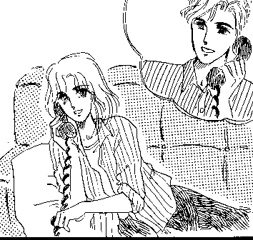

**Ich rufe Dich morgen zurück!**

Auf einer Party hat Inge Huber einen netten jungen Mann kennengelernt.

Sie hat sich aber in einen anderen Mann verliebt.

Nach zwei Wochen bekommt sie einen Anruf.

|  |  |
| --- | --- |
| Franz Lustig | Inge Huber |
| 1  2  3  4  5  6  7  8  9  10  11  12  13  14  15  16  17  18 |  |
| Hallo! Spreche ich mit Helga? |  |
|  | Ja, Helga Huber. |
| Entschuldige die Störung! Ich bin Franz. |  |
|  | Welcher Franz? |
| Franz Lustig. Erinnerst Du Dich an mich? Auf der Party vor zwei Wochen haben wir miteinander gesprochen. |  |
|  | Ach ja, Franz, der mit der rosaroten Brille. |
| Genau! |  |
|  | Wie geht’s denn so? |
| Weißt du, ich mach’ nämlich morgen Abend eine Party und ich dachte, … ich meine, es wäre schön, wenn Du auch kommen könntest. |  |
|  | Das ist aber nett! Tja, was machen wir da?  Etwas schwierig…..hmmm!  Wann soll’s denn losgehen? |
| So um acht denk ich. |  |
|  | Ich kann’s nicht versprechen.  Weißt du was, ich ruf’ Dich doch besser morgen zurück und sag Dir Bescheid, … ja!? |
| Das wär’ schön! Ich würd’ mich freuen.  Dann schönen Abend noch! |  |
|  | Danke! Also dann bis morgen. |

**Interpretieren Sie dieses Telefongespräch, machen Sie Notizen und diskutieren Sie in der Gruppe.**

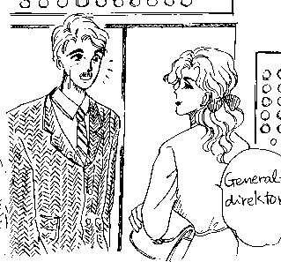**Berühmte Leute**

Max Weber arbeitet in einer großen Firma. Er möchte mit dem Lift in den fünften Stock in sein Büro fahren.

Im Aufzug ist eine sehr elegante Dame.

|  |  |
| --- | --- |
| Max Weber | elegante Dame |
| 1  2  3  4  5  6  7  8  9  10  11  12  13  14  15  16  17  18  19 |  |
| Einen schönen Morgen wünsch ich! |  |
|  | Guten Morgen! |
| Entschuldigen Sie, sind Sie nicht unsere neue Sekretärin? |  |
|  | Nein, Sie müssen sich irren! |
| Oh, Verzeihung! Ich bilde mir ein, ich hätte Sie schon mal gesehen. |  |
|  | Kann schon sein. |
| Weber ist mein Name, Max Weber, Abteilungsleiter. |  |
|  | Oh, Sie sind also der berühmte Herr Max! Hab’ von Ihnen gehört. |
| Hoffentlich nichts Schlechtes!  Arbeiten Sie hier? |  |
|  | Ja, warum? |
| Mit wem hab’ ich denn die Ehre? **Übrigens, eine sehr schicke Tasche haben Sie da! Und Sie sehen toll aus!** |  |
|  | Sie gehen aber ran!  Schulz ist mein Name,  Generaldirektorin! |
| Oh, … ich wollte…. Bitte verzeihen Sie! Tut mir leid…… ! |  |
|  | Freut mich, Sie mal persönlich kennenzulernen. Kommen Sie doch  gleich in mein Büro! |
| Jawohl Frau Direktor….. Bitte sehr, nach Ihnen! |  |

__________________________________________________________________________

Hier haben wir eine für den Zuseher lustige Szene. Für Max läuft das Gespräch nicht so, wie er es sich erwartet hat. Warum nicht? Was hat er falsch gemacht? Denken Sie an die Rolle, die er sich anfangs zuschreibt und die er spielen möchte. Typisch Mann,- oder?

Welche Funktion hat die **Passage** 13 / 14?

**Interpretieren Sie diesen Dialog im Detail, machen Sie Notizen und vergleichen Sie Ihre Interpretation mit der Ihrer Kollegen und Kolleginnen.**

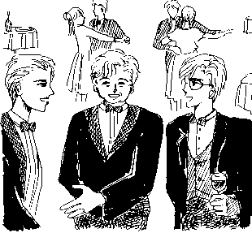

Fritz und Franz sind noch jung und schon verheiratet.

Sie tanzen gerne. Auf einem Ball treffen sie einander.

Franz hat einen Freund. Er ist ohne Begleitung.

**Darf ich bekanntmachen?**

|  |  |
| --- | --- |
| Franz | Fritz |
| 1  2  3  4  5  6  7  9  10  11  12  14  15  16  17  20  21  22 |  |
| Hallo Fritz! |  |
|  | Servus Franz! Bist* schon lange da? |
| Nein, *gerade erst gekommen. |  |
|  | Na, Du lässt wohl keinen Ball aus! |
| Dich hier zu treffen hätt’ ich nicht erwartet. |  |
|  | Du weißt doch, meine Frau tanzt  auch gern. |
| Oh, Verzeihung! Darf ich bekannt machen? Mein Freund Klaus. |  |
|  | Hallo Klaus! Freut mich! Ich bin Fritz. |
| Nett hier, nicht? |  |
|  | Ja, schon, und so viele Leute! Toll! |
| Wo ist denn Deine Frau? |  |
|  | Da drüben. Sie spricht gerade mit dem Fotografen, Du kennst ihn doch.  Willst* sie nicht begrüßen? |
| Mit Vergnügen! |  |
|  | Und wo ist denn Deine Frau? |
| Keine Ahnung. Die tanzt wohl mit …. , na da schau an! Sie tanzt mit dem Bürgermeister! |  |
|  | Na lass sie doch, wenn’s ihr Spaß macht! |
| Also dann: Prost! |  |
|  | Prost! |

_____________________________________________________________________

Small talk: Vielen Menschen fällt es schwer, zufällig oder notgedrungen beisammen zu sein und nichts zu sprechen, weil es eigentlich nichts Interessantes und Wichtiges gibt, worüber es sich zu sprechen lohnt.

Klaus und Fritz sind auf einem Ball (Tanzparty) und da nimmt man gerne jede Kleinigkeit zum Anlass, um darüber sprechen zu können. Man spricht also über Leute, die man gerade sieht und man tratscht. Eigentlich langweilig, -- oder? Haben die drei Herren denn keinen Mut, andere Frauen zum Tanz aufzufordern? Ihre eigenen Frauen sind ja beschäftigt. Was könnten sie sonst machen außer trinken: Prost!“

Was denken Sie über die Frage (10) und die Antwort (11)?

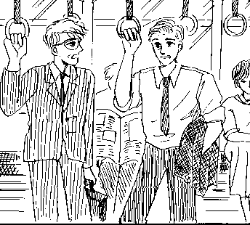**Meine Frau meckert immer**

Herr Götz und Herr Schuster sind Angestellte bei einer Versicherung.

Beide arbeiten oft bis spät am Abend.

Sie treffen sich* in der U-Bahn.

|  |  |
| --- | --- |
| Herr Götz | Herr Schuster |
|  |  |
| Guten Abend Herr Kollege!  Auch schon nach Hause?* |  |
|  | Abend, Herr Götz!  Ja, heute endlich etwas früher.  Meine Frau wartet schon. |
| Sie machen wohl jeden Tag Überstunden?! |  |
|  | Ja, geht ja wohl nicht anders, heutzutage. **Meine Frau meckert zwar immer, aber brauchen tut sie’s doch, das Geld.** |
| Wie geht’s Ihrer Frau? |  |
|  | Danke, der geht’s gut! Aber die Kinder  sind krank, Grippe! Da kann sie nur nachmittags zur Arbeit, da passt ihre  Mutter auf die Kinder auf.  Und Ihre Frau? |
| Ach, die ist immer aktiv und fit. Aber ich, ich bin total fertig, wenn ich heimkomm’. Ein paar Tage Urlaub wär’ schön! |  |
|  | Geht ja wohl nicht, was? |
| Ging schon, aber meine Frau!  Ich steig’ hier aus. Schönen Abend! |  |
|  | Wiedersehn! |

Leute sagen meist „sie treffen sich“, obwohl das nicht ganz korrekt ist, denn sich selbst kann man ja nur mit der Pistole treffen. Es sollte also heißen: „sie treffen einander“, was im Englischen ganz genau „meet each other“ heißt.

Schon wieder so eine komische Situation, in der Leute irgendetwas sagen müssen. Männer machen kurze Bemerkungen über ihren Arbeitsalltag oder – wie hier – über ihre Frauen.

Die Zeit des Zusammenseins reicht ja auch nicht aus, um über irgendetwas Interessantes und Wichtiges zu sprechen.

**Was denken Sie über die Aussage:** „Meine Frau meckert zwar immer, aber brauchen tut sie’s doch, das Geld.“

**und die Aussage von Herrn Götz**: „Ging schon, aber meine Frau!“

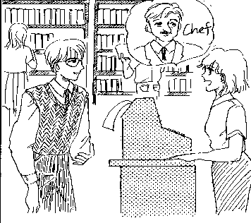**Bin ich da richtig?**

Eine Buchhandlung sucht einen Verkaufsberater. Sie hat ein Inserat in einer Tageszeitung aufgegeben.

Ein arbeitsloser Journalist meldet sich.

|  |  |
| --- | --- |
| Journalist | Verkaufsleiterin |
|  |  |
| Guten Tag! Entschuldigen Sie….  ich möchte…… |  |
|  | Kann ich Ihnen helfen? |
| Tja, ich komme wegen Ihrer Stellenanzeige in der Zeitung.  Mein Name ist Müller. Bin ich da richtig bei Ihnen? |  |
|  | Ach ja, ich erinnere mich, Herr Müller.  Wir haben ja schon vorhin am Telefon darüber gesprochen. |
| Ja, genau! |  |
|  | Ich bin die Verkaufsleiterin hier.  Wie Sie sehen, ist bei uns immer viel los. |
| Schön!  Ich hätte da noch einige Fragen.  Wegen der Bezahlung und so….. |  |
|  | Aber da müssen Sie mit meinem Chef sprechen.  Warten Sie, ich hole ihn gleich!  Nehmen Sie doch bitte einen Moment Platz!  Muss mal sehn, ob er überhaupt da ist. |
| Danke, sehr freundlich! |  |

Oh je, schon wieder ein Arbeitsloser, – schon wieder ein Mann, der keine Arbeit hat. (Dumme Frage: Können Frauen überhaupt „arbeitslos“ werden, oder nur ohne „Erwerbsarbeit“?)

Dieser Mann scheint allerdings gute Chancen zu haben, eine passende Arbeitsstelle zu bekommen.

In diesem kurzen Dialog läuft alles wie geschmiert. Nehmen wir mal an, mit seinem möglicherweise neuen Chef läuft das Gespräch auch so gut, denn da geht es ja um eine sehr wichtige Sache. Geld!

Wovon hängt es ab, dass alles gut geht?

**Versuchen Sie mal, das Gespräch mit dem Chef zu führen. Sie können natürlich auch als Frau auftreten!**

**Diskutieren Sie dann hinterher, warum wer gewonnen oder verloren hat, bzw. warum beide gewonnen oder verloren haben.**

(„verlieren“ heißt: keiner bekommt, was er eigentlich will; „gewinnen“ heißt: beide bekommen, was sie wollen.)